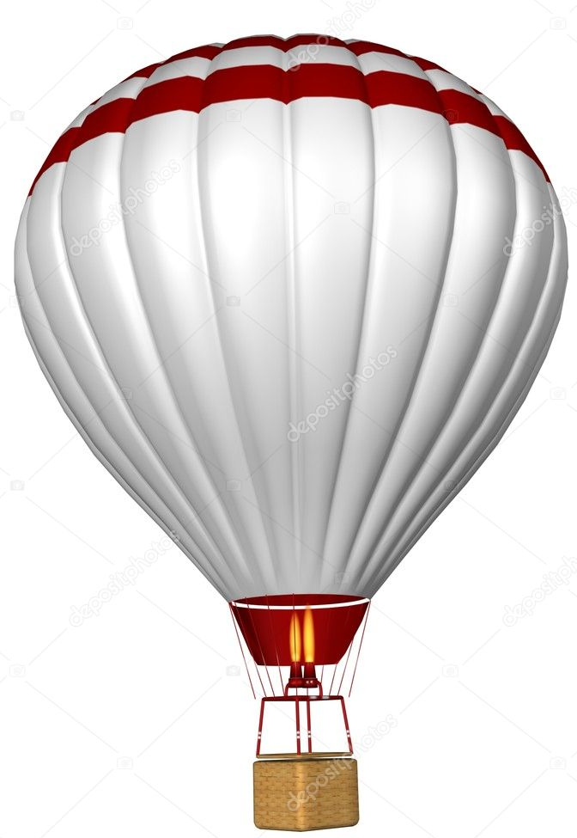
Вопросы:
- Кто должен быть на воздушном шаре?
Указать имена главных действующих лиц для реализации проекта – людей, чьё присутствие на борту необходимо для того, чтобы шар взлетел и был управляем.
- Что должно быть в наличии, чтобы шар двигался в нужном направлении?
Отметить все необходимые элементы для успешности проекта.
- Что замедляет полёт воздушного шара?
Отметить факторы, препятствующие успешному старту проекта.
- Что будет помогать двигаться шару на большей скорости?
Отметить факторы, не имеющие непосредственного отношения к проекту, но способствующие успешности реализации проекта.
- Что может сбить шар с намеченного курса?
Отметить проблемы, которые могут возникнуть при реализации проекта.

